

**Platforma za formiranje PSI timova**

06.03.2016.

**─**

Slackeri

Kolevski Nikola

Miljković Ivan

Simović Đordje

Đukic Jovan

1



Verzija 1.0

Istorija izmena

|  |  |  |  |
| --- | --- | --- | --- |
| Datum | Verzija | Kratak opis | Autor |
| 17.03.2016 | 1.0 | Inicijalna verzija |  |
| 06.06.2016 | 1.1 | Prepravke nakon završene implementacije |  |

**Uvod**

Rezime

Mnogi studenti imaju poteškoća sa pronalaskom odgovarajuće ekipe za projekat iz Principa Softverskog Inženjerstva. Cilj ovog sistema je da obezbedi direktorijum studenata na predmetu radi lakšeg pregleda i pronalaženja potencijalnih kolega. Uz to daje mogućnost asistentima da vrši pregled studenata I formiranih timova.

Namena dokumenta i ciljna grupa

Tekst koji sledi definiše probleme koje aplikacija rešava, namenu aplikacije, funkcionalnosti koje ona pruža, zahteve koji su postavljeni i ideje za dalje unapređivanje. Dokument je namenjen članovima tima, i klijentu, kako bi se definisala materija koju treba modelovati.

**Opis problema**

Pored onoga šta je vec rečeno u Rezime sekciji dokumenta, problem u pitanju je vidljivost i informisanost o sposobnostima kolega.

Osnovna postavka

Studenti često ne znaju sa kime bi se udružili, ili mogu pokazati neodlučnost pri prihvatanju članova u svoju grupu na osnovu predrasuda o njihovoj sposobnosti za doprinos timu.

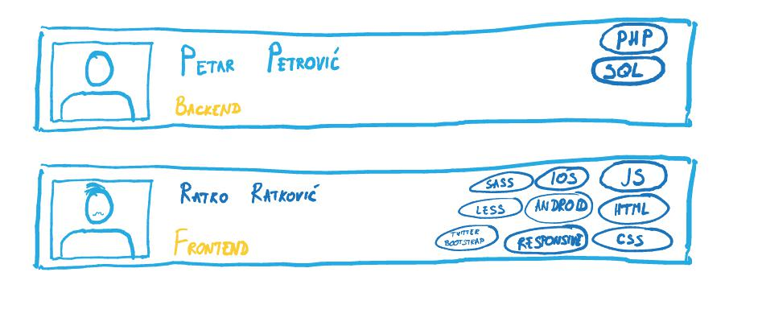

Pravljenjem javnih profila, studenti se mogu objaviti na servisu i prikazati svoje sposobnosti i željene pozicije u timu, u slučaju da imaju oblast kojom bi se rado bavili.

Takođe servis omogućava studentima da formiraju timove sa željenim kolegama, a I asistentima da prate proces formiranja timova.

2



**Kategorija korisnika**

Gost

Pri ulasku na servis, gost ne može da vidi spisak studenata, timova itd. radi zaštite poverenih1 podataka. Dočekuje se landing page-om i formom za registraciju.

Student

Pasivno učestvuje u formiranju timova uključivanjem na platformu. Može da se aktivno prijavi za rad u određenom timu ili da formira novi tim u kom postaje vođa I da poziva studente da se priključe njegovom timu. Kao član tima može da pregleda informacije o timu I da učestvuje u menjanju članova tima I njihovih uloga kroz sistem zahteva.

Asistent

Nadgleda proces formiranja timova. Nakon završetka ili čak u to process formiranja timova može da pokupi informacije o formiranim timovima. Pored ovoga može da pokupi informacije o svim studentima prijavljenim na servis.

Administrator

Bavi se administriranjem sistema I to brisanjem korisnika I dodavanjem/uklanjanjem/ažuriranjem specijalnosti studenata.

**Funkcionalni zahtevi**

Menadžment studentskih profila

Standardna procedura. Od podataka se očekuje:

* Lični podaci (obavezno)
* Skillset (obavezno)

Menadžment assitentskih profila

Standardna procedura. Od podataka se očekuje:

* Lični podaci (obavezno)

1 za razliku od poverenih, poverljivi podaci se ne drže u sistemu, osim ukoliko bi student želeo da ih skladišti

3



Najava korisnika na sistem

Registrovani korisnici će moći da se najave na sistem. Po uspešnoj najavi moći če da koriste funckionalnosti sistema.

Pregled svih studenata

Registrovani student ili asistent mogu videti kolege koje su izlistale svoje sposobnosti i preferiranu ulogu.

Pregled svih timova

Registrovani student ili asistent mogu videti mogu videti sve formirane timove zajedno sa pratećim informacijama.

Menadzment timova

**Kreiranje**

Uobičajena procedura za pravljenje naloga. U opticaj podataka ulazi:

* Tema projekta2
* Potrebne uloge u timu
* Kratak opis projekta

**Učlanjivanje/invitacije studenata**

Tim lideri imaju opciju da, ukoliko žele, pozovu studenta u svoj tim. Studenti mogu da pregledaju moguće timove, i da se prijave za članstvo.

**Azuriranje**

U svakom momentu tim lider može da pristupi, i izmeni podatke u timskom profilu. Takođe kroz sistem zahteva može da određeni članovi tima izbace iz tima ili da im se promeni uloga u timu.

Administriranje sistem

Administrator će u svakom momentu moći da izbriše nekog korisnika ili da doda novu specijalnost koji neki student može da poseduje.

Štampanje izveštaja

U bilo kom trebutku asistent može da zatraži od sistema da mu dostavi izveštaj sa potrebnim podacim bilo to formirani timovi, ili podaci o nekom timu ili student itd.

Matchmaking timova

Korisniku se na listi timova ističu timovi kojima bi on bio od velike koristi. Takođe se vođama na listi studenata ističu studenti koji zadovoljavaju uslove za učlanjenje u njegov tim.

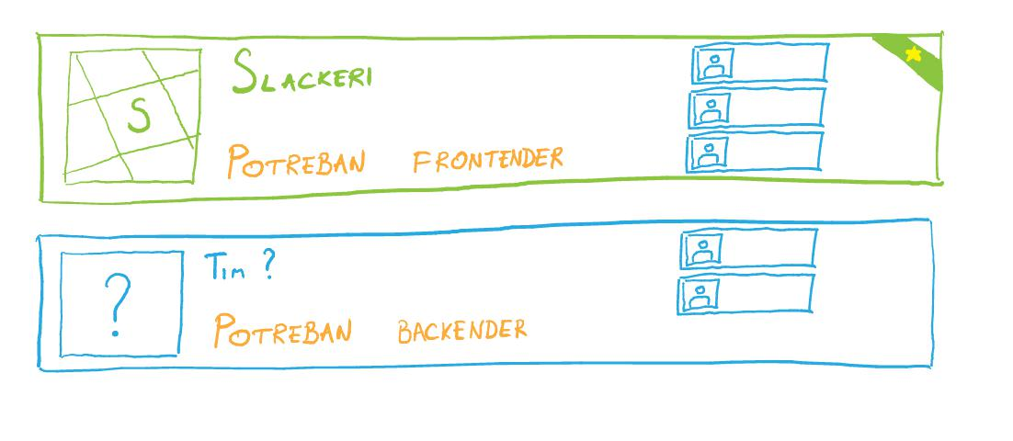

2 Omogucava asistentima da, u slucaju dve iste teme upozore timove

4



**Infrastruktura**

Cloud bazirana platforma. U inicijalnim fazama 1x app/db server. Kasnije se može skalirati na odvojene app i db servere, kao i potencijalni sharding baze.

**Zahtevi za korisnickom dokumentacijom**

User experience mora biti dovoljno intuitivan na kom nivou bi korisnička dokumentacija bila redundantna.

**Milestones**

Milestone #1

Izrada osnovnih funkcionalnosti izlistavanja i prijavljivanja. Aplikacija predstavlja direktorijum korisnika i timova.

Milestone #2

Intuitivan i responsive dizajn za feature milestone #1.

Izrada matchmaking-a po osnovnim pretpostavkama o potrebama tima. Asistirani matchmaking od strane asistenta.

Milestone #3

Poboljšanje UX.

Izrada testova koji nisu izrađeni u toku prethodnih milestone #2.

QA cele platforme.

Nakon zavrsetka prethodnih milestone-ova u obzir dolazi:

Integracija sa facebook-om u smislu lakšeg prijavljivanja na sistem, kao i prikupljanja informacija o studentskim profilima i njihovim prijateljima kao faktor u matchmaking-u.

Proširen pristup asistentima u vidu export-a spiska timova u formatima kao sto su pdf i xls, manuelno sastavljanje preporuka za timove.

5



Mogućnost ocenjivanja projekata od strane asistenata kao i pristupu dashboard-u statistike projekata i njihovih uspeha.

Napredniji automatski matchmaking koji ce pronalaziti najbolji tim za korisnika, koji je ujedno i izbalansiran sa ostatkom timova.

Generalizacija platforme na ostale predmete/vrste projekata/fakultete.